**Тест по теме “Числовые промежутки”**

**Часть 1**

**Изобразите на числовой прямой**

|  |  |  |  |
| --- | --- | --- | --- |
| 1. ( - 2; 3) | 2. ( - 1; 4] | 3. http://festival.1september.ru/articles/556596/Image61.gif | 4. [ - 2; 1] |
| 5. http://festival.1september.ru/articles/556596/Image62.gif | 6. http://festival.1september.ru/articles/556596/Image63.gif | 7.http://festival.1september.ru/articles/556596/Image64.gif | 8. http://festival.1september.ru/articles/556596/Image65.gif |

**Часть 2**

Записать промежутки изображенные на координатных прямых

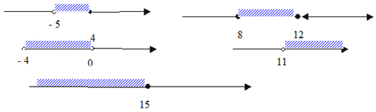

___________________________________________________________________________

______**Тест по теме “Числовые промежутки”**

**Часть 1**

**Изобразите на числовой прямой**

|  |  |  |  |
| --- | --- | --- | --- |
| 1. ( - 2; 3) | 2. ( - 1; 4] | 3. http://festival.1september.ru/articles/556596/Image61.gif | 4. [ - 2; 1] |
| 5. http://festival.1september.ru/articles/556596/Image62.gif | 6. http://festival.1september.ru/articles/556596/Image63.gif | 7.http://festival.1september.ru/articles/556596/Image64.gif | 8. http://festival.1september.ru/articles/556596/Image65.gif |

**Часть 2**

Записать промежутки изображенные на координатных прямых



________________________________________________________________________